Gracias por el bautismo

**Gracias Señor por el bautismo**

que nos hace hijos tuyos por el AGUA que riega y fecunda con

tu gracia, y por el ESPÍRITU que nos enriquece hasta hacer que

seas tú quien vive en nosotros y que tu amor nos posea para

siempre.

**Permanece Señor** en nuestro corazón,como surtidor inagotable

para saciar la sed profunda que tenemos de ti y para purificar tantos estorbos que encontramos en el camino.

**Gracias por la fe** que los nuestros nos han transmitido.

Ayúdanos a vivir nuestro bautismo delante de nuestros hijos:

a mantener la palabra y nuestro compromiso de educarlos,

haciendo crecer en ellos la luz de la fe y enseñándoles a conservar tu misma Vida hasta la vida eterna.

**Queremos, Señor, llevar con honra** la dignidad de ser hijos tuyos, hijos amados, queremos sentirnos miembros activos y corresponsables de tu Iglesia.

Ayúdanos a activar nuestro bautismo, a tomarlo en serio, a realizar la misión que nos has encomendado de anunciar, servir y construir el Reino.

**Gracias, Señor, por nuestro bautismo y por el amor que nos tienes.**

**Te lo pedimos con María, reina de las Misiones. Amén.**

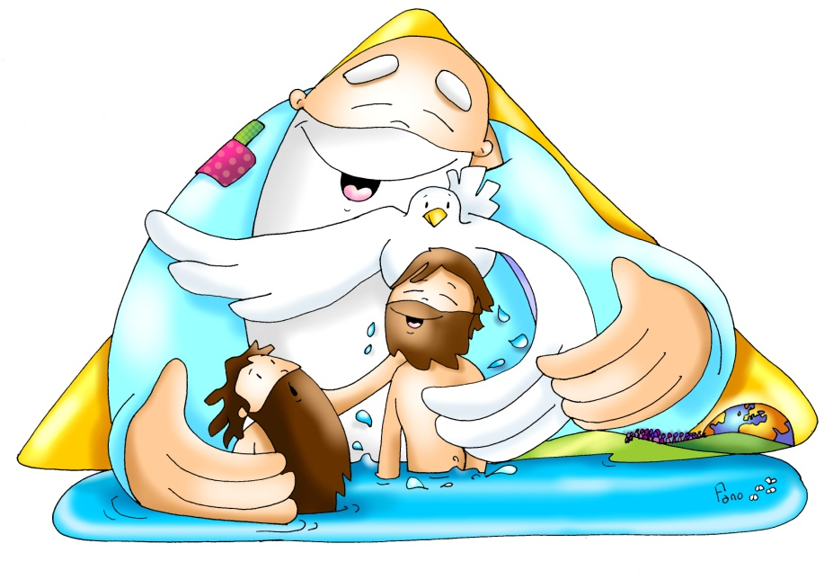

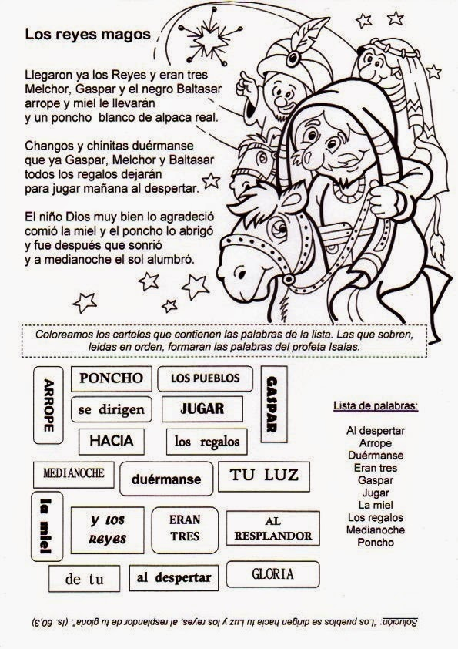

* **ISAÍAS 42, 1-4. 6-7: *Mirad a mi siervo, en quien me complazco.***

Esto dice el Señor: «Mirad a mi siervo, a quien sostengo; mi elegido, en quien me complazco. He puesto mi espíritu sobre él, manifestará la justicia a las naciones. No gritará, no clamará, no voceará por las calles. La caña cascada no la quebrará, la mecha vacilante no la apagará. Manifestará la justicia con verdad. No vacilará ni se quebrará, hasta implantar la justicia en el país. En su ley esperan las islas. Yo, el Señor, te he llamado en mi justicia, te cogí de la mano, te formé e hice de ti alianza de un pueblo y luz de las naciones, para que abras los ojos de los ciegos, saques a los cautivos de la cárcel, de la prisión a los que habitan en tinieblas». *Palabra de Dios.*

* **SAL. 28 R/. El Señor bendice a su pueblo con la paz.**
* **HECHOS 10, 34-38: *Ungido por Dios con la fuerza del Espíritu Santo.***

En aquellos días, Pedro tomó la palabra y dijo: *«Ahora comprendo con toda verdad que Dios no hace acepción de personas, sino que acepta al que lo teme y practica la justicia, sea de la nación que sea. Envió su palabra a los hijos de Israel, anunciando la Buena Nueva de la paz que traería Jesucristo, el Señor de todos. Vosotros conocéis lo que sucedió en toda Judea, comenzando por Galilea, después del bautismo que predicó Juan. Me refiero a Jesús de Nazaret,* ***ungido por Dios con la fuerza del Espíritu Santo, que pasó haciendo el bien*** *y curando a todos los oprimidos por el diablo, porque Dios estaba con él». Palabra de Dios.*

* **Lucas 3, 13-17: *Se bautizó Jesús y vio que el espíritu de Dios se posaba sobre él.***

**Narrador:** En aquel tiempo, **Narrador:** En aquel tiempo, vino Jesús desde Galilea al Jordán y se presentó a Juan para que lo bautizara. Pero Juan intentaba disuadirlo diciéndole:

**Juan:** *-«Soy yo el que necesito que tú me bautices, ¿y tú acudes a mí?».*

**Narrador:** Jesús le contestó:

**Jesús:** *-«Déjalo ahora. Conviene que así cumplamos toda justicia».*

**Narrador:** Entonces Juan se lo permitió. Apenas se bautizó Jesús, salió del agua; se abrieron los cielos y vio que el Espíritu de Dios bajaba como una paloma y se posaba sobre él. Y vino una voz de los cielos que decía:

**Voz:** -***«Este es mi Hijo amado, en quien me complazco».***

***Palabra del Señor. (Narrador-Juan-Jesús-Voz)***

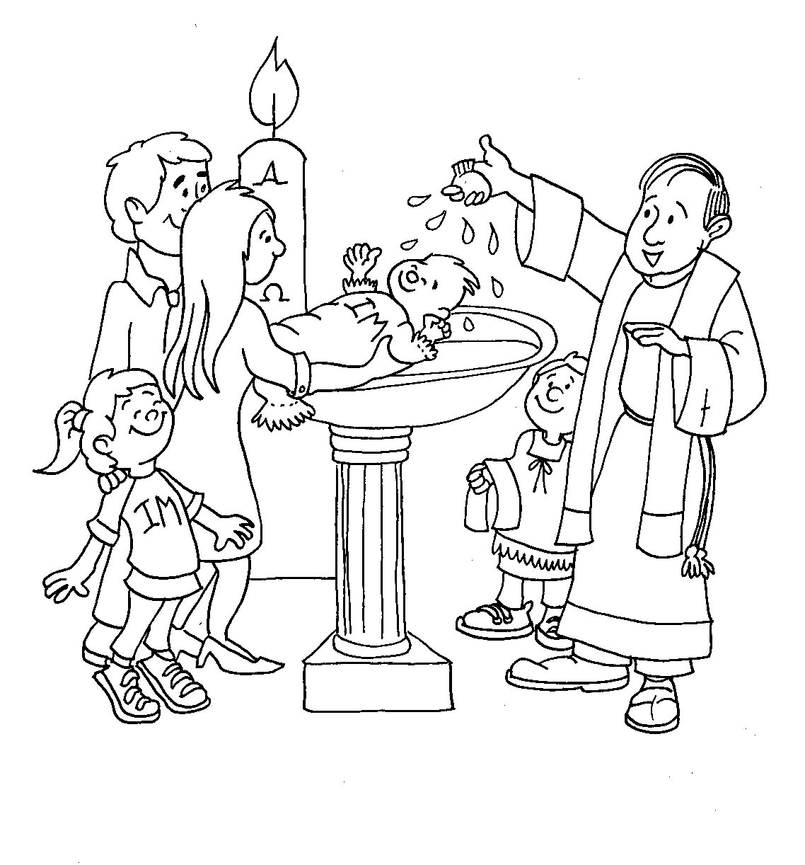

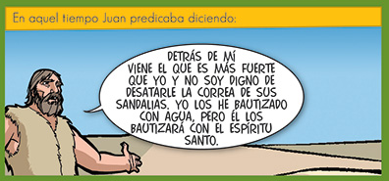

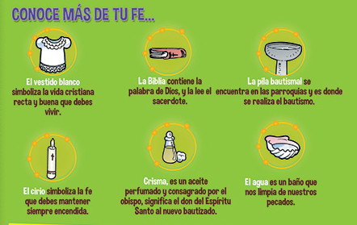



**El día del bautismo de Jesús...**

**¡RENUEVA TU BAUTISMO!**

**1.Ver: Un día de bautizo**

-**Todos hemos participado en un bautizo.** Cuando éramos pequeños nuestros padres y padrinos nos llevaron a la parroquia.

-**Miramos el álbum de fotos** de nuestro bautismo, recordamos los gestos del sacerdote (palabras, gestos…). Podemos también pedir en la parroquia que nos enseñen el ***Libro de Bautizos*** donde estamos registrados como bautizados.

***¿Qué pasó aquel día? ¿Qué os hizo el sacerdote? ¿Y los***

***padres y padrinos? ¿Basta con bautizarse para ser cristiano?***

**2**. **JUZGAR: En el bautismo hemos recibido una misión**

**-**En el evangelio de este domingo se nos habla del bautismo de Jesús. ***“Apenas se bautizó Jesús, salió del agua; se abrió el cielo y vio que el Espíritu de Dios bajaba como una paloma y se posaba sobre él. Y vino una voz del cielo que decía: Este es mi hijo, el amado, mi predilecto”.***

**+¿QUÉ NOS QUIERE DECIR JESÚS?**

**-En el bautismo de Jesús recibió el Espíritu y la misión de anunciar el evangelio.**

**-Que en el bautismo realizamos unos ritos y unas palabras.** Es importante conocer que significan y lo que producen en nosotros: la cruz en la frente, el aceite en el pecho y la cabeza, el agua, la vestidura blanca, el cirio.

**-A través de estos signos somos ungidos y enviados por Jesús a la MISIÓN de:**

*Ser y vivir como nuevas criaturas, **HIJOS** de Dios. Somos amados por Dios Padre, Hijo y Espíritu Santo.

*Vivir como **HERMANOS** de todos los hombres y mujeres del mundo.

*Ser miembros de una comunidad-familia: la **IGLESIA**.

*Ser **TESTIGOS** de Jesús viviendo los valores del evangelio: amor, servicio, compromiso en la mejora del mundo.

-**NO BASTA,** pues, con hacer fiesta por todo lo alto el día del bautismo y luego olvidarnos de todo. Eso vale de poco.

***¿Sabías todo esto? ¿Cómo hacerte cristiano cada día?***

***¿Cómo podrías renovar-activar tu bautismo?***

**3. ACTUAR: Que se note que eres cristiano**

**-No soy cristiano porque tengo fotos o un certificado de bautismo sino PORQUE VIVO COMO CRISTIANO.** *“Un cristiano no nace, sino que se hace”*, viviendo su misión cada día.

**-Escribe una carta** a Jesús dándole gracias por tu bautismo.

**-Piensa qué puedes hacer** para vivir mejor como cristiano.

**-**Ayudados por el catequista haced **un cartel o powerpoint** con los momentos, símbolos y palabras del rito del bautismo.

***¿Qué vamos a hacer en familia y en grupo?***

s

**g**